MINISTERIO DE EDUCACIÓN

AUDITORIA INTERNA

CUA No.:112023

MINISTERIO DE EDUCACIÓN

ACTIVIDADES ADMINISTRATIVAS

Actividad administrativa de entrega y recepción de cargo de Director de la Direccion Departamental de Educación de Jalapa

GUATEMALA, DICIEMBRE DE 2021

INDICE

INTRODUCCION | 1
OBJETIVOS | 1
ALCANCE DE LA ACTIVIDAD | 1
RESULTADOS DE LA ACTIVIDAD | 2
ANEXOS | 6
AUDITORÍA INTERNA MINISTERIO DE EDUCACIÓN

INTRODUCCION

De conformidad con el nombramiento de auditoría 112023-1-2021, de fecha 23 de noviembre de 2021; fui designada para intervenir en la Entrega y Recepción del cargo del Director de la Dirección Departamental de Educación de Jalapa, en la modalidad de teletrabajo.

OBJETIVOS

GENERAL

Establecer mediante la información entregada por los responsables, el estado o situación general de los aspectos administrativos relevantes y delimitar la responsabilidad del funcionario saliente y entrante.

ESPECÍFICOS

Determinar si como parte de sus funciones quedan pendientes asuntos de importancia, a los cuales es necesario darles seguimiento posteriormente.
Si todos los bienes y valores asignados al funcionario son entregados completos e íntegramente.
Que el responsable entregue conforme al formulario de control de traslado de información emitido por la Contraloría General de Cuentas.
Que presenten los formularios de cancelación de accesos asignados.

Que se realice el trámite de cancelación de firmas registradas como cuentadante y en otros en los cuales figure como responsable.
Constatar el cumplimiento de la entrega a la Subcontraloría de Calidad del Gasto Público de la Contraloría General de Cuentas, la certificación del acta suscrita y formulario mínimo de control de traslado de información.

ALCANCE DE LA ACTIVIDAD

De conformidad con el Acuerdo No. A-106-2019 emitido por el Contralor General de Cuentas de fecha 09 de diciembre de 2019 “Guía para la participación de las unidades de Auditoría Interna en el control financiero-administrativo, en la toma de posesión de las autoridades de las entidades y organismos de la administración central”; y el uso del "formulario de control y traslado de información" de la autoridad saliente a la entrante, se procedió a participar en la entrega y recepción del cargo del Director de la Dirección Departamental de Educación de Jalapa.

MINISTERIO DE EDUCACIÓN Pág. 1
AUDITORÍA INTERNA MINISTERIO DE EDUCACIÓN

Por lo que por medio del oficio 112023-1-2021 de fecha 24 de noviembre de 2021, enviado vía correo electrónico, fue solicitado al Director entrante que proporcionara la información indicada en el Acuerdo antes mencionado, para la elaboración del acta, solicitando que la misma fuera entregada a través de correo electrónico a más tardar el día viernes 26 de noviembre a las 10:00 horas, sin embargo, debido a problemas de internet que ocurrió ese día en todo el Ministerio de Educación, incluyendo las Direcciones Departamentales de Educación, no se obtuvo toda la información que fue requerida.

RESULTADOS DE LA ACTIVIDAD

Los resultados del trabajo realizado, de conformidad a la documentación recibida por correo electrónico, se resumen a continuación:

Acuerdo Ministerial No. DIREH-5015-2021, de fecha 17 de noviembre de 2021, donde se designó a Efraín de Jesús Salazar Vides, para desempeñar las funciones propias del Director Departamental de Educación de Jalapa, a partir del 23 de noviembre de 2021.

Acuerdo Ministerial No. DIREH-2567-2021, de fecha 07 de mayo de 2021, donde se designó temporalmente a partir del 10 de mayo de presente año a Vilma Edith Tellez Lima, para desempeñar las funciones propias del Director de la Dirección Departamental de Educación de Jalapa y que quedó sin efecto a partir del 23 de noviembre de 2021.

Copia de Tarjetas de Responsabilidad de Activos Fijos Nos. 3330, 3331, 3332 y 3333 que ascendieron a la cantidad de Q214,441.47; y tarjeta de Responsabilidad de Bienes Fungibles No. 53 por la cantidad de Q888.00, a nombre de Vilma Edith Téllez Lima Directora Saliente, las cuales no habían sido dadas de baja, únicamente se tuvo a la vista el Formulario Control de Descargo y Cargo del Resguardo de Bienes Muebles, código INV-FOR-03, Versión 1, de fecha 24 de noviembre de 2021, por un monto de Q 214,441.47.

Se tuvo a la vista copia de Constancia Transitoria de Inexistencia de Reclamación de Cargos (finiquito), con número de gestión: 601655, correlativo número: 147840, emitido por la Contraloría General de Cuentas, de fecha 30 de septiembre de 2021, del licenciado Efraín de Jesús Salazar Vides, Director entrante.

Fotocopia del Documento de Identificación Personal -DPI-, Código Único de Identificación de Identificación -CUI-, 1698 26171 2101 de la licenciada Vilma Edith Téllez Lima y Documento de Identificación Personal -DPI-, Código Único de

MINISTERIO DE EDUCACIÓN Pág. 2
AUDITORÍA INTERNA MINISTERIO DE EDUCACIÓN

Identificación -CUI- 2485 80191 2103 del licenciado Efraín de Jesús Salazar Vides.

A través de certificación firmada por la Encargada de la Unidad de Almacén, indicó que el saldo de materiales y suministros del almacén al 24 de noviembre de 2021 era de Q 341,176.00

- través de OFICIO DIDEDUC-JAL-390-2021, firmado por el Director Departamental de Educación Jalapa (entrante), adjuntó el reporte con el número R00804768.rpt de la ejecución presupuestaria de los gastos correspondiente del mes de enero al 24 de noviembre de 2021, ascendía a la canidad de Q 341,109,233.00.

A través de Declaración Jurada de fecha 24 de noviembre de 2021, firmada por el Jefe de Sección Financiera y Directora Departamental de Educación de Jalapa en Funciones (saliente), informaron del saldo de caja de los Fondos Rotativos de Gastos de Funcionamiento y Servicios Básicos que ascendió a Q60,000.00, desglosado de la siguiente manera: Documentos de legitimo abono cantidad de Q4,229.50 y saldo en bancos por la cantidad de Q 55,770.50, no obstante, la información de los arqueos y la resolución de constitución no fue trasladada.

El libro de bancos de la cuenta monetaria número 3003158625 denominada “FONDO ROTATIVO INTERNO DIDEDUC JALAPA”, reflejó un saldo de Q58,510.50, el último cheque utilizado fue el No. 2223 y en blanco por utilizar del No. 2224 al No. 3080, que hacen un total de 857 cheques por utilizar, del sistema cheques voucher.

- través de Oficio DAF-SF-389-2021, firmado por el Coordinador Sección Financiera indicó que los documentos contables de ingresos y egresos que respaldan las operaciones de contabilidad, tesorería y presupuesto que corresponden a la administración de la directora saliente, se encuentran debidamente archivados y resguardados por la Sección Financiera.

La rendición de cuentas (caja fiscal) presentada ante la Contraloría General de Cuentas al mes de octubre-2021, fue entregada con fecha 05 de noviembre de 2021, la cual quedó asentada en el folio No. 34 del libro de conocimientos autorizado por la Contraloría General de Cuentas.

OFICIO DIDEDUC-JAL-390-2021, firmado por el Director Departamental de Educación Jalapa (entrante), donde indicó que el reporte FIN1 y reporte de libro de inventario al 24 de noviembre de 2021, asciende a un monto de Q21,286,568.09 correspondiente a los bienes activos fijos de la DIDEDUC de Jalapa.

MINISTERIO DE EDUCACIÓN Pág. 3
AUDITORÍA INTERNA MINISTERIO DE EDUCACIÓN

A través de Declaración Jurada, de fecha 26 de noviembre de 2021, proporcionada por el jefe de Sección Financiera y Directora Departamental de Educación Jalapa en Funciones, (saliente), indicó que la DIDEDUC no posee deuda pendiente y el saldo de caja de los Fondos Rotativos de Funcionamiento y Servicios Básicos asciende a la cantidad de Q60,000.00.

Por medio de Oficio DAF-SF-390-2021, de fecha 26 de noviembre de 2021, proporcionado por el Coordinador Sección Financiera, indicó que la Dirección Departamental de Educación Jalapa no posee compromisos pendientes de pago del ejercicio fiscal 2021.

Por medio de Oficio Planificación No. 164-2021, de fecha 24 de noviembre de 2021, firmado por el Jefe de Planificación Educativa, dirigido al Director Departamental de Educación, licenciado Efraín de Jesús Salazar Vides, indicó que no tienen responsabilidad directa en la Ejecución del Proyectos de Infraestructura, pero si acompañamiento en las obras que se ejecutan.

Se tuvo a la vista el OFICIO DAF-SF-387-2021, de fecha 24 de noviembre de 2021, firmado por el Coordinador Sección Financiera y Jefa del Departamento Administrativo Financiero, donde se gestionó la actualización de cuentadancia ante la Contraloría General de Cuentas.

Se tuvo a la vista la copia del OFICIO-DAF-SF-386-2021, de fecha 24 de noviembre de 2021, firmado por el Coordinador Sección Financiera y Jefa Departamento Administrativo Financiero, donde se realizó la gestión para el cambio y registro de firmas, el cual fue recibido por la Agencia Bancaria del Banco Desarrollo Rural S.A, el 25 de noviembre de 2021.

- través del Oficio No. OFICIO DIDEDUC-JAL-390-2021, de fecha 26 de noviembre de 2021, el Director Departamental de Educación, licenciado Efraín de Jesús Salazar Vides, indicó que la custodia de los archivos del Despacho de la DIDEDUC de Jalapa quedó en resguardo de la licenciada Ingrid Jeannette Estrada y Estrada, asistente de Dirección.

Se deja constancia que la Dirección Departamental de Educación de Jalapa, modificó el acta presentada por Auditoría Interna, consignando información bajo su responsabilidad de los puntos que no fueron trasladados a la auditora designada, los cuales se detallan en el anexo 4.

La copia del acta conjuntamente con la copia certificada del formulario de control de traslado de información de la entrega y recepción de cargo, fueron presentados

MINISTERIO DE EDUCACIÓN Pág. 4
AUDITORÍA INTERNA MINISTERIO DE EDUCACIÓN

el 30 de noviembre de 2021, por el Director entrante de la Dirección Departamental de Educación de Jalapa, ante la Contraloría General de Cuentas cumpliéndose con el tiempo establecido en el Acuerdo A-106-2019, emitido por el Contralor General de Cuentas.

La participación de la auditora en el acto de entrega y recepción del cargo del Director de la Dirección Departamental de Educación de Jalapa no prejuzgó exactitud de saldo y cifras consignadas, en virtud que las mismas son responsabilidad de los diferentes departamentos, quienes trasladaron la información consignada, por lo que quedan sujetas a revisiones posteriores por parte de la Dirección de Auditoría Interna del Ministerio de Educación.

El acta presentada ante la Contraloría General de Cuentas, fue suscrita en el Libro de Actas DCGCJA-L-28-2015 autorizado con fecha 23 de febrero de 2015, por la Contraloría General de Cuentas, en folios 230, 231, 232, 233, 234, 235, 236, 237, 238, y 239, de la DIDEDUC de Jalapa.

SIOMARA NOEMI MONZON GOMEZ

Auditor

MILDRED LORENA FUENTES DE LEON Sub Director

MILDRED LORENA FUENTES DE LEON

Supervisor

JULIA VICTORIA MONZON PEREZ

Director

MINISTERIO DE EDUCACIÓN Pág. 5

AUDITORÍA INTERNA MINISTERIO DE EDUCACIÓN

ANEXOS

Anexo 1
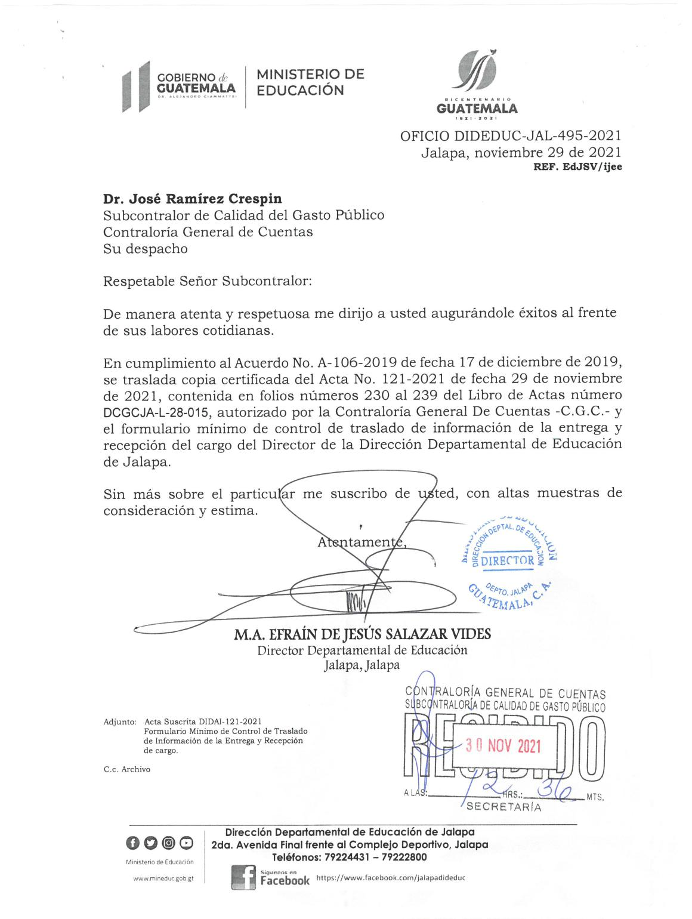

MINISTERIO DE EDUCACIÓN Pág. 6
AUDITORÍA INTERNA MINISTERIO DE EDUCACIÓN

Anexo 2 1/10
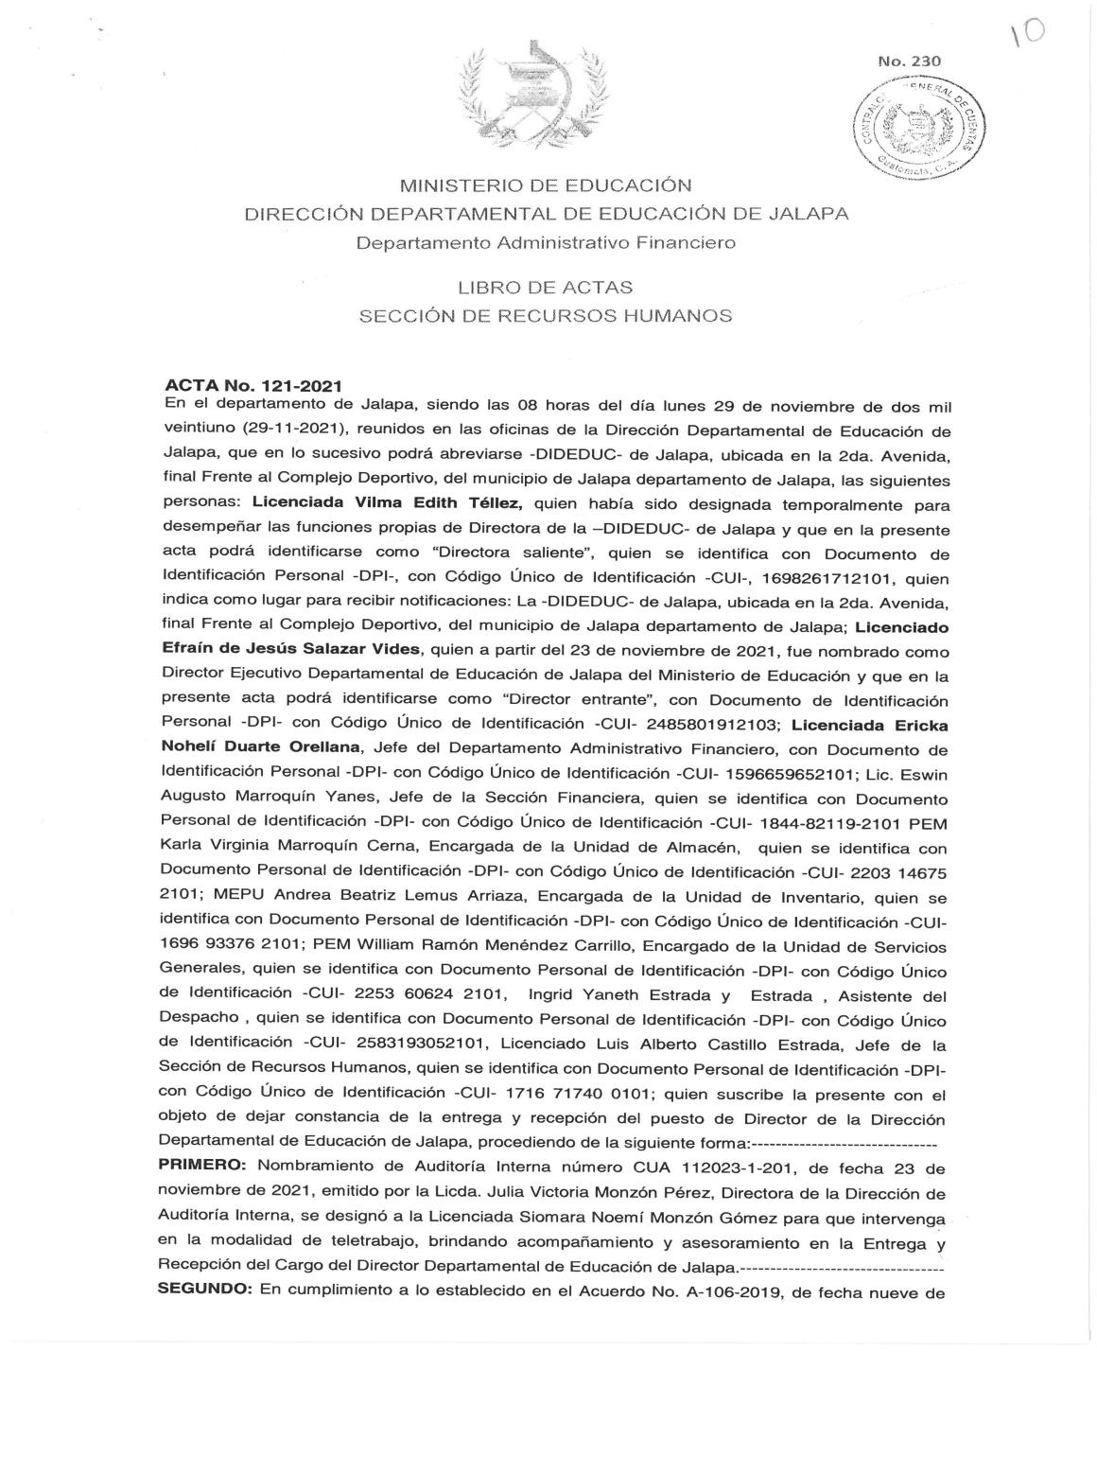

MINISTERIO DE EDUCACIÓN Pág. 7
AUDITORÍA INTERNA MINISTERIO DE EDUCACIÓN

Anexo 2 2/10
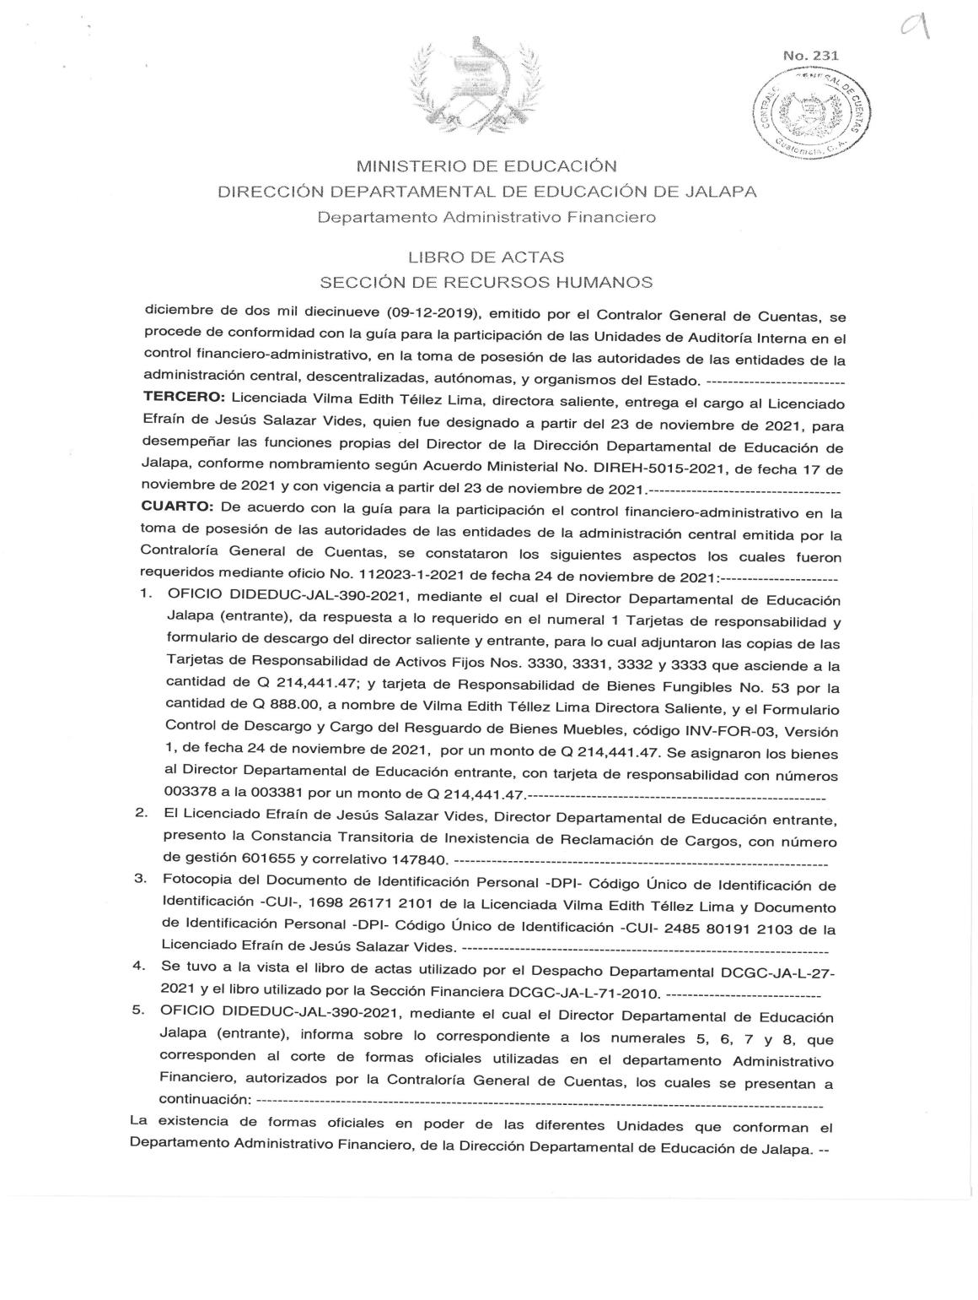

MINISTERIO DE EDUCACIÓN Pág. 8
AUDITORÍA INTERNA MINISTERIO DE EDUCACIÓN

Anexo 2 3/10
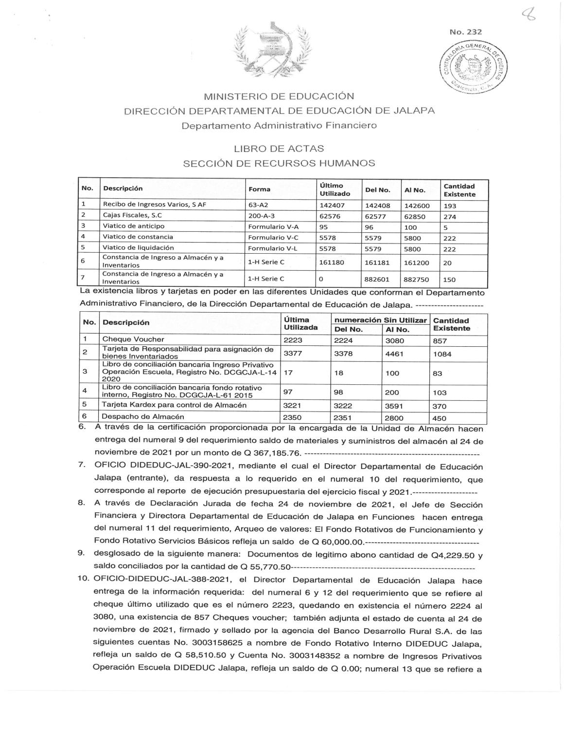

MINISTERIO DE EDUCACIÓN Pág. 9
AUDITORÍA INTERNA MINISTERIO DE EDUCACIÓN

Anexo 2 4/10
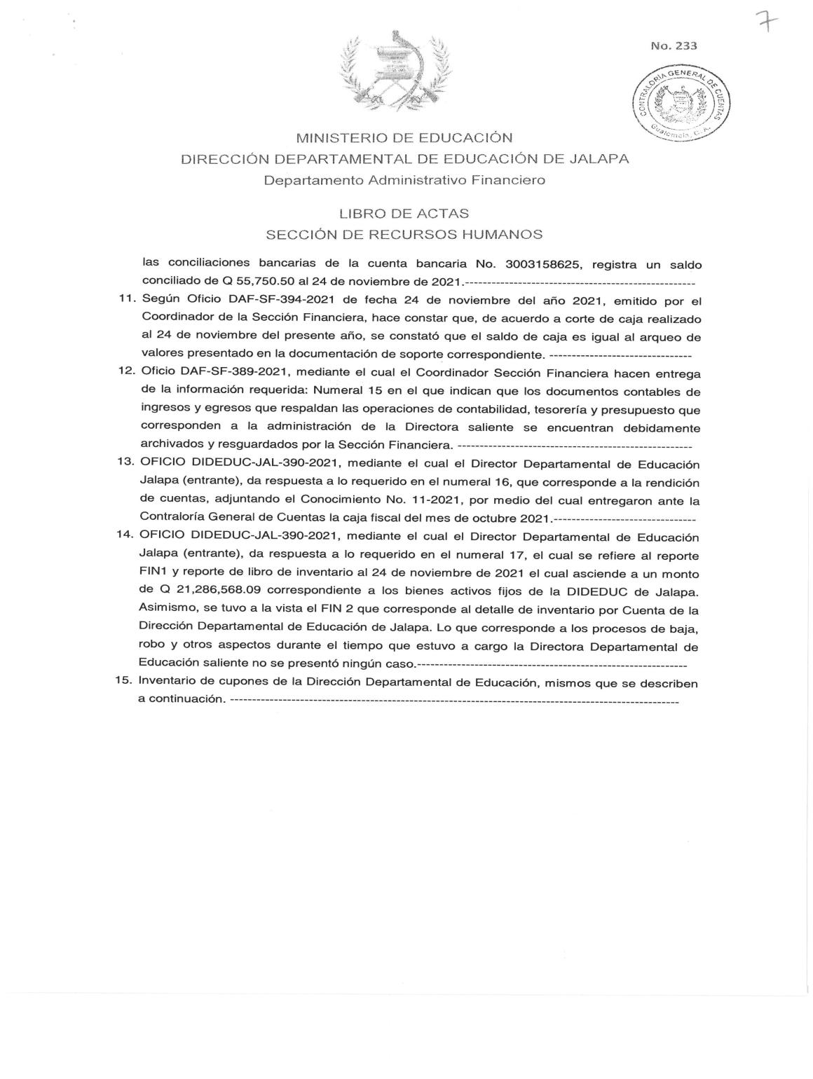

MINISTERIO DE EDUCACIÓN Pág. 10
AUDITORÍA INTERNA MINISTERIO DE EDUCACIÓN

Anexo 2 5/10
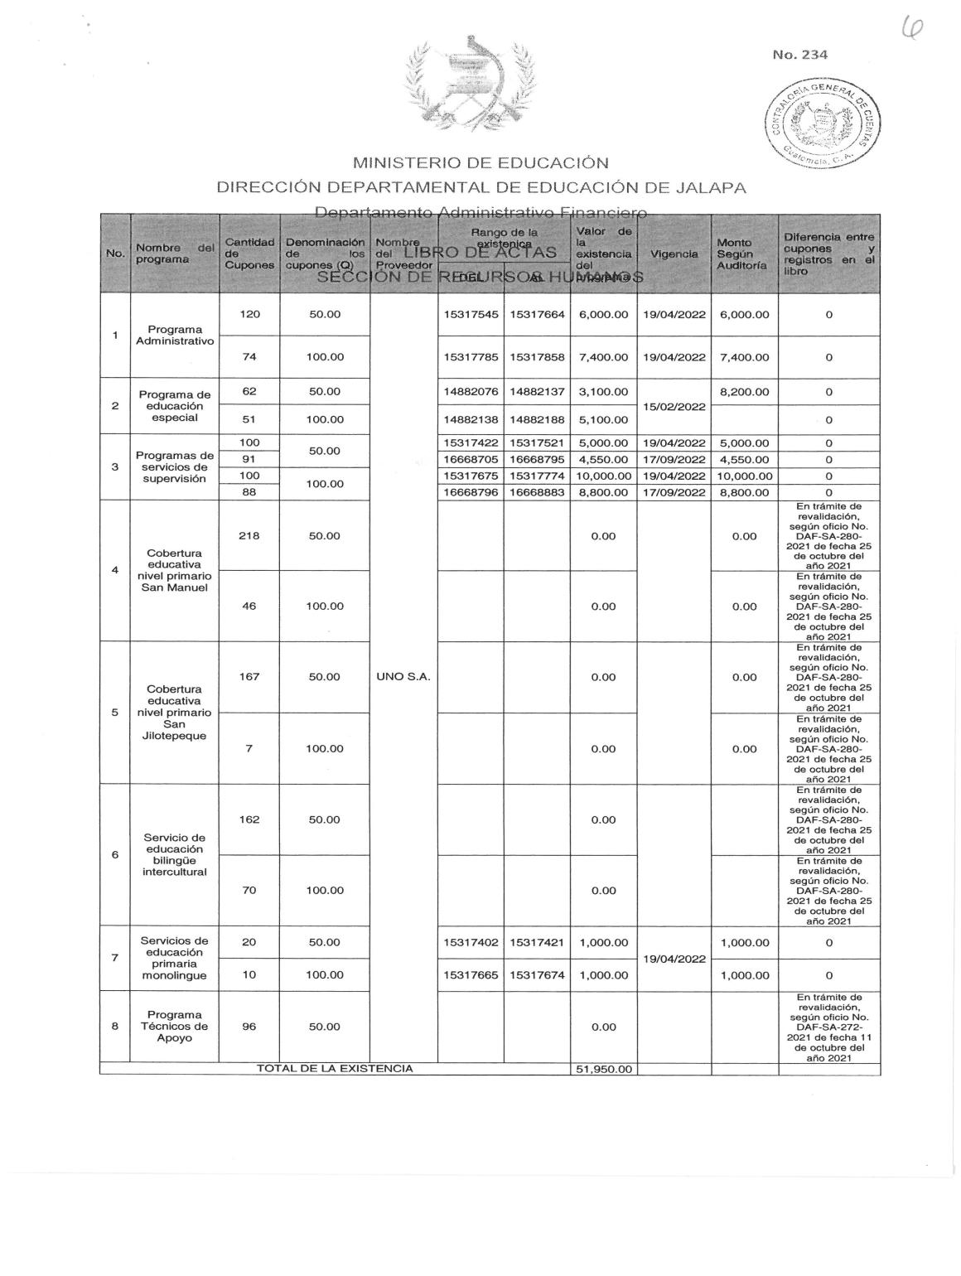

MINISTERIO DE EDUCACIÓN Pág. 11
AUDITORÍA INTERNA MINISTERIO DE EDUCACIÓN

Anexo 2 6/10
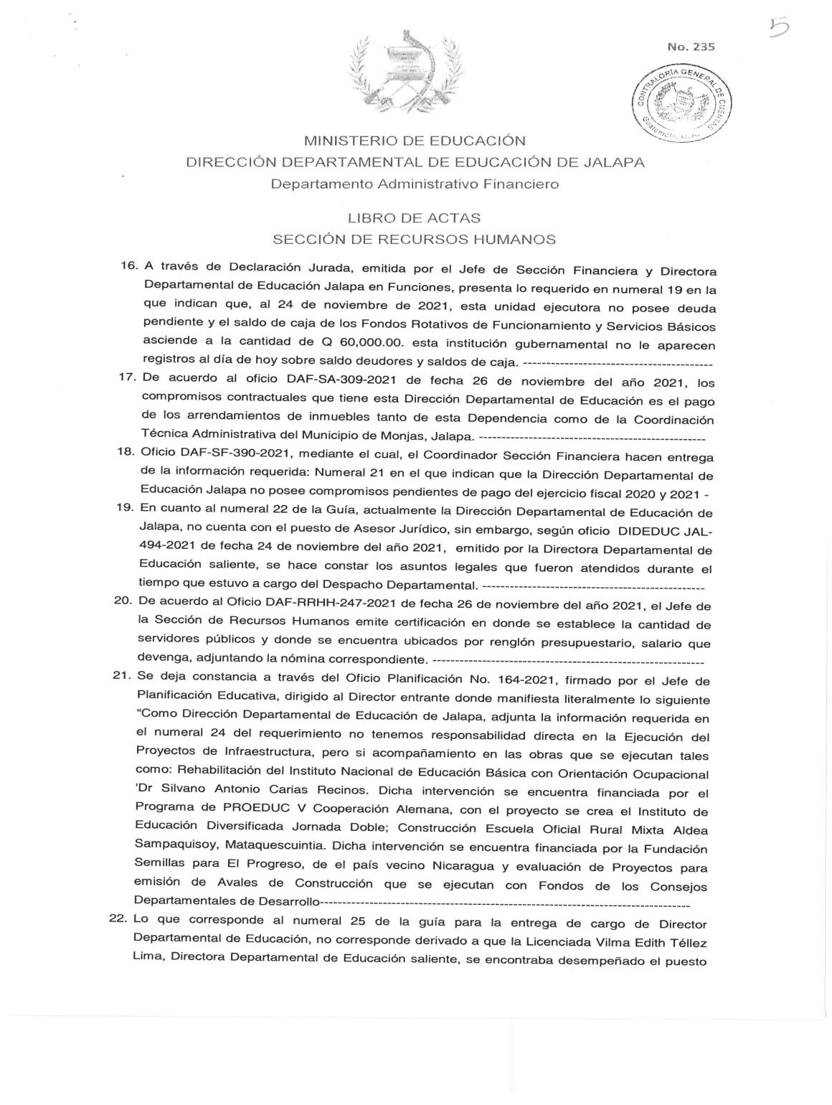

MINISTERIO DE EDUCACIÓN Pág. 12
AUDITORÍA INTERNA MINISTERIO DE EDUCACIÓN

Anexo 2 7/10
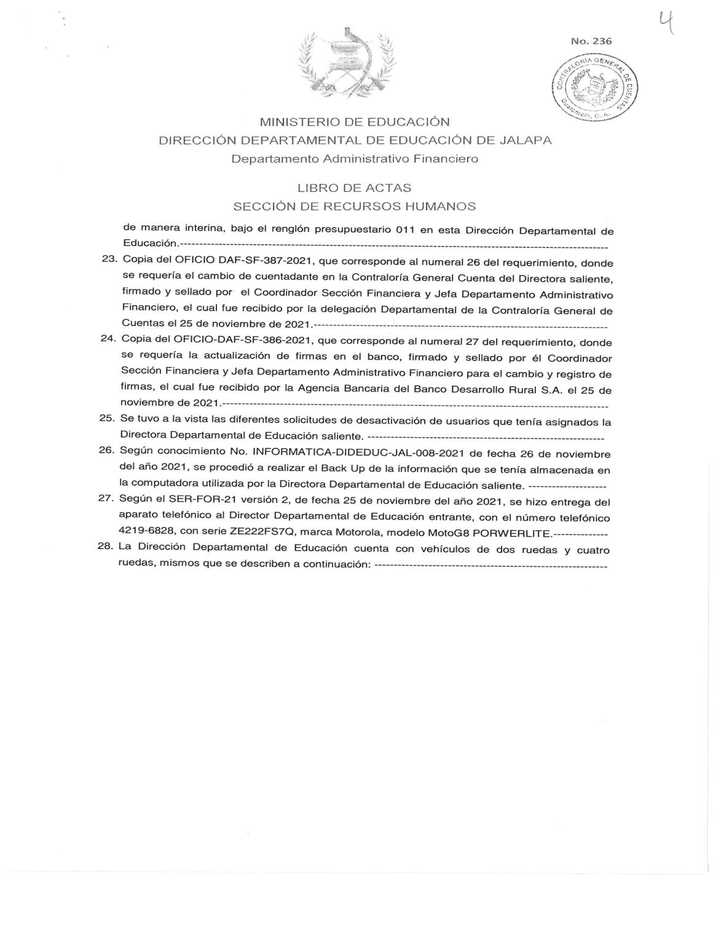

MINISTERIO DE EDUCACIÓN Pág. 13
AUDITORÍA INTERNA MINISTERIO DE EDUCACIÓN

Anexo 2 8/10
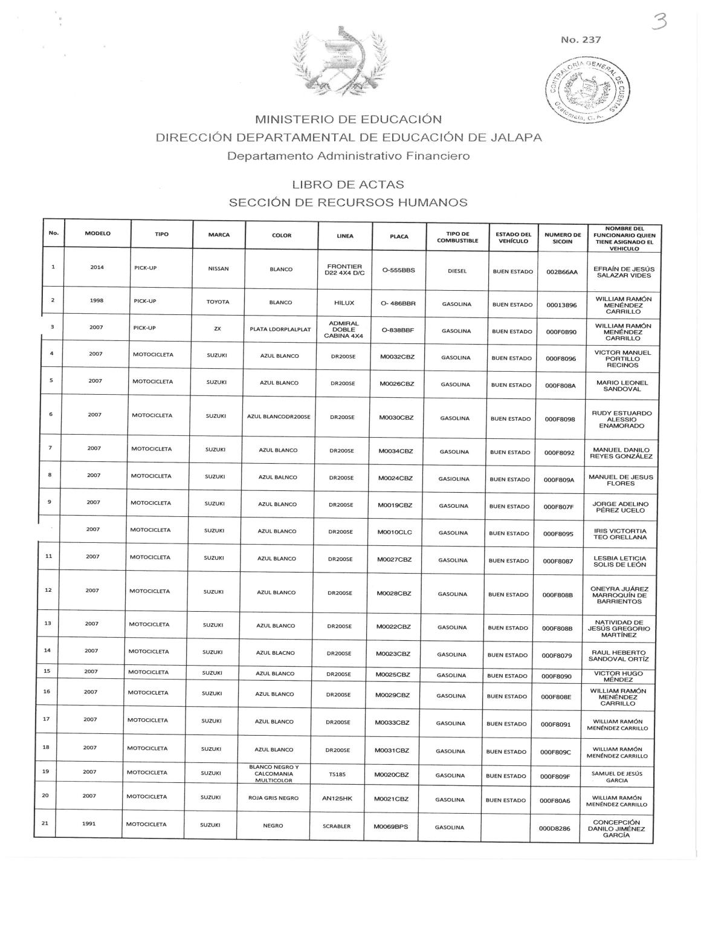

MINISTERIO DE EDUCACIÓN Pág. 14
AUDITORÍA INTERNA MINISTERIO DE EDUCACIÓN

Anexo 2 9/10
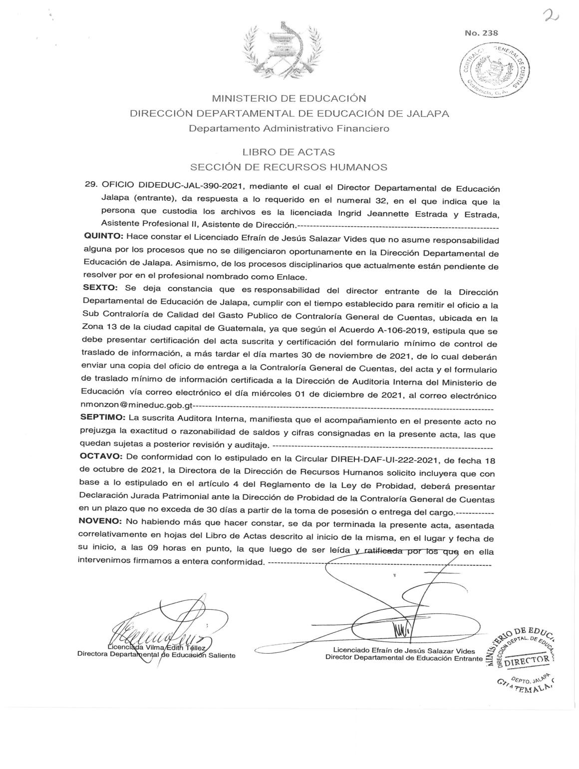

MINISTERIO DE EDUCACIÓN Pág. 15
AUDITORÍA INTERNA MINISTERIO DE EDUCACIÓN

Anexo 2 10/10
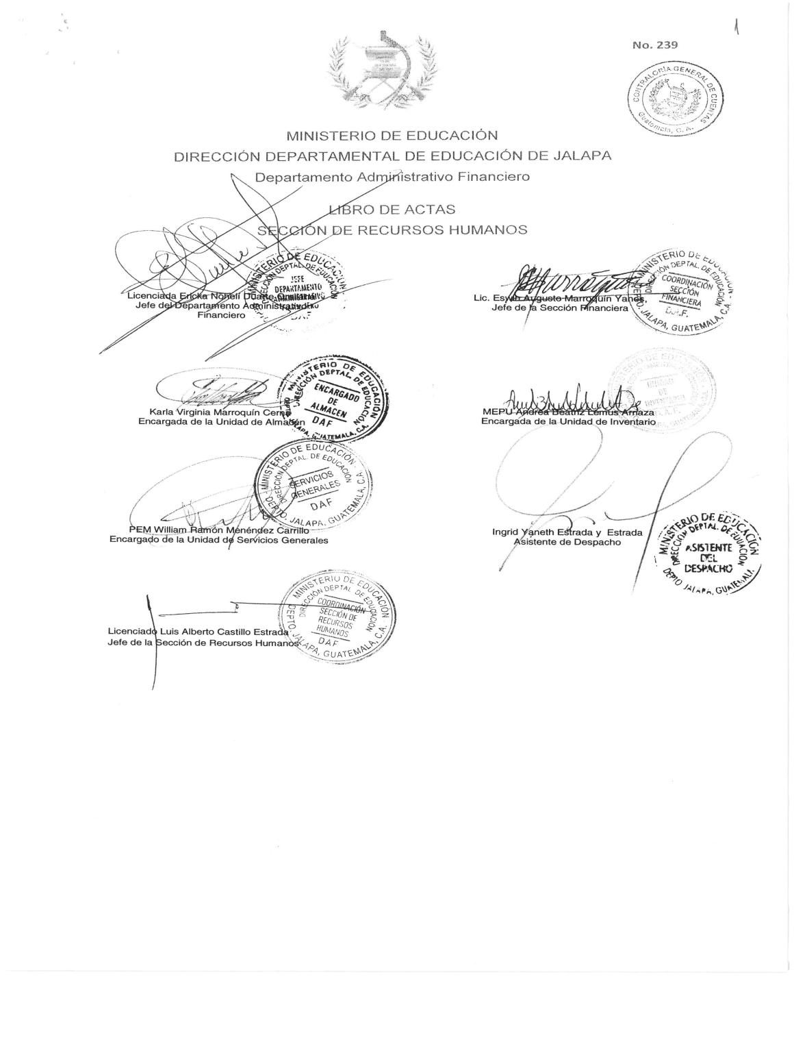

MINISTERIO DE EDUCACIÓN Pág. 16
AUDITORÍA INTERNA MINISTERIO DE EDUCACIÓN

Certificación
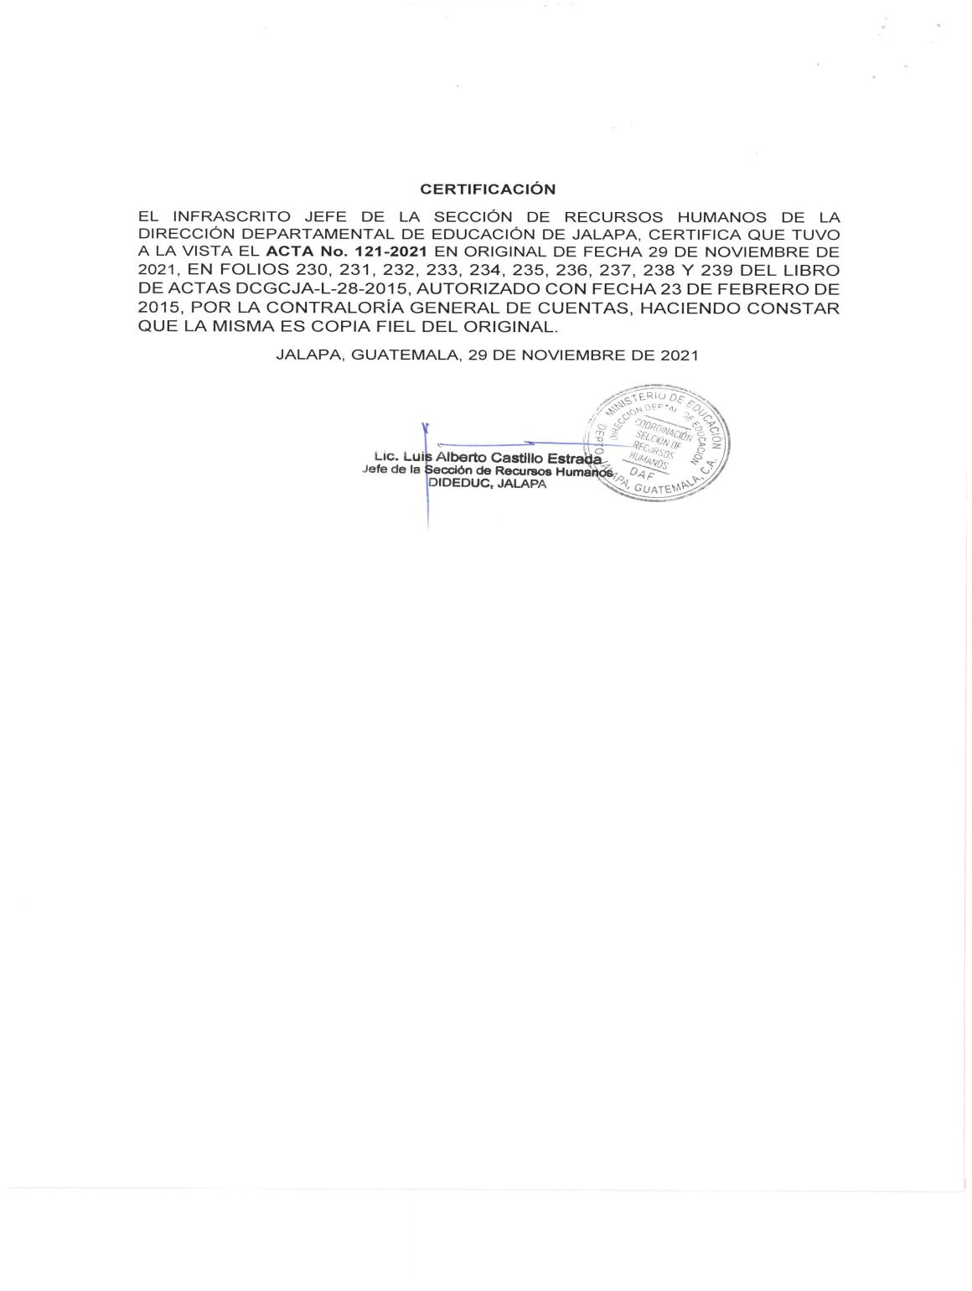

MINISTERIO DE EDUCACIÓN Pág. 17
AUDITORÍA INTERNA MINISTERIO DE EDUCACIÓN

Anexo 3
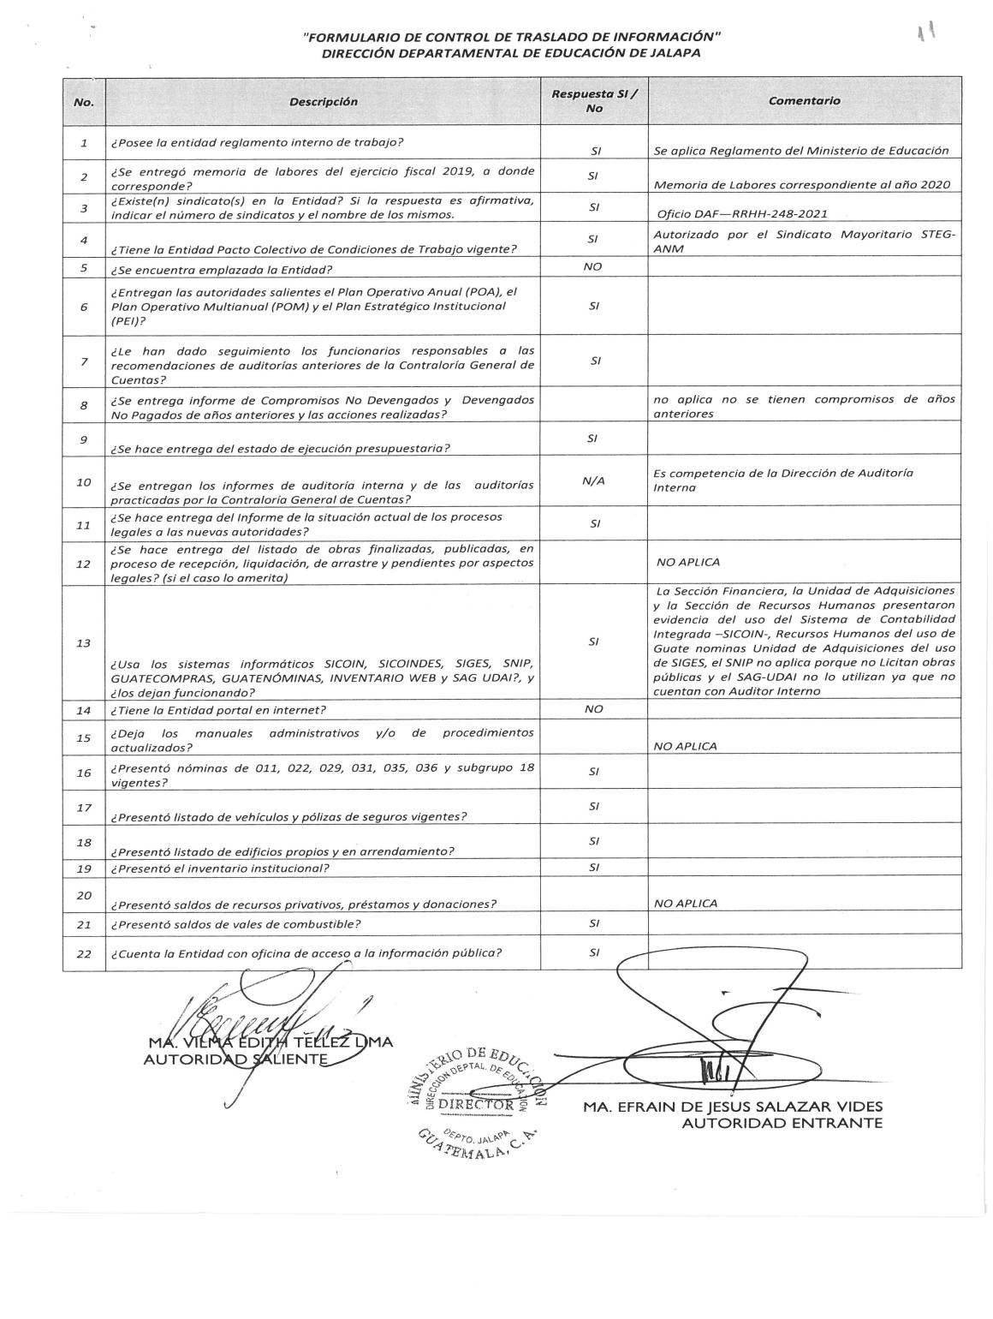

MINISTERIO DE EDUCACIÓN Pág. 18
AUDITORÍA INTERNA MINISTERIO DE EDUCACIÓN

Certificación
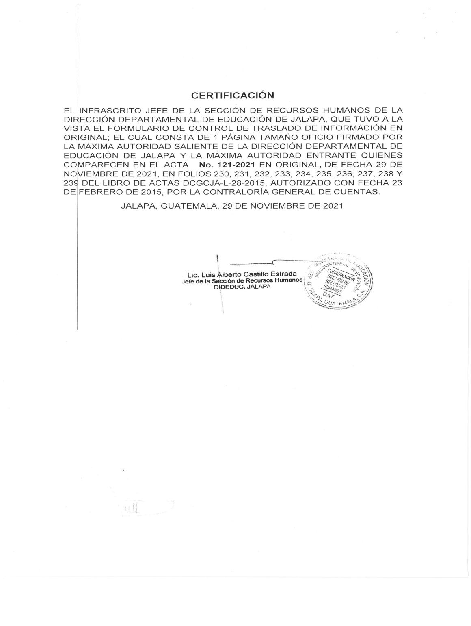

MINISTERIO DE EDUCACIÓN Pág. 19
AUDITORÍA INTERNA MINISTERIO DE EDUCACIÓN

Anexo 4
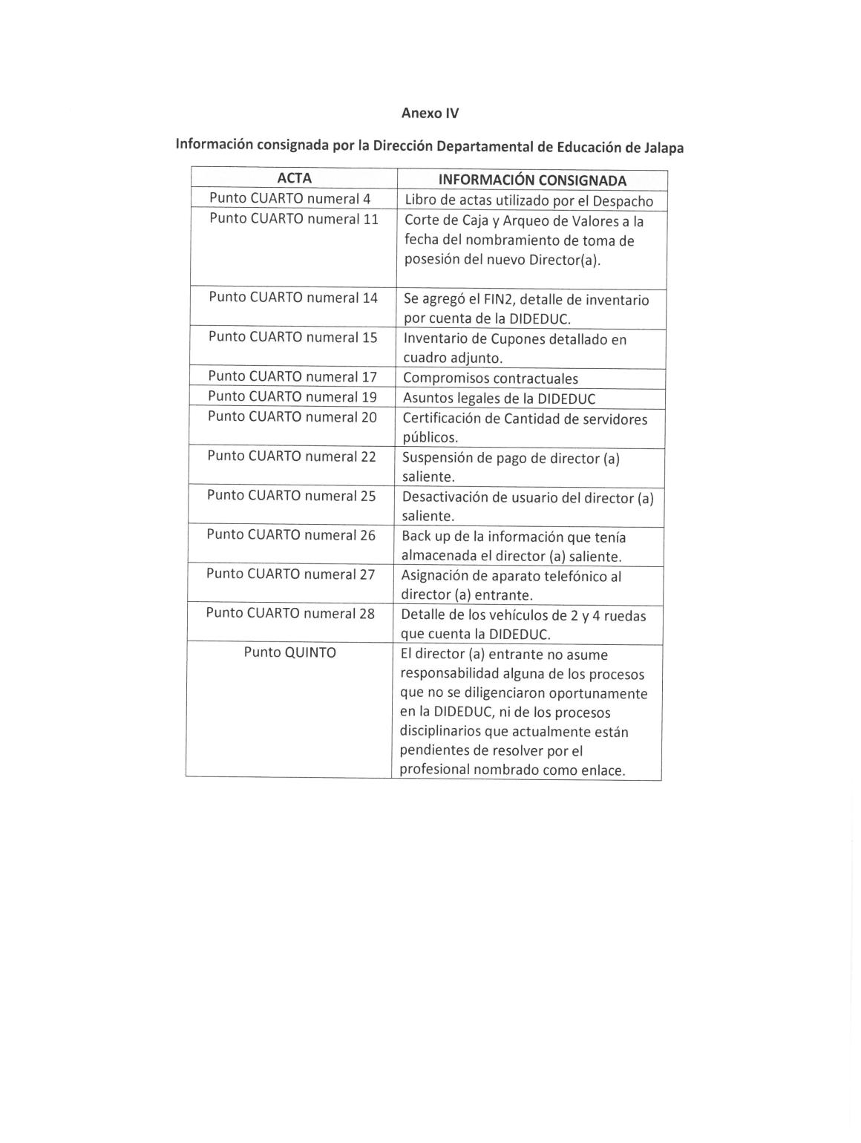

MINISTERIO DE EDUCACIÓN Pág. 20

